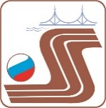

Регламент
Чемпионат и первенство Тверской области по кросс-триатлону.

- Дата и место проведения
Соревнования проводятся 23 июля 2023 г. в районе затона р. Волга, Тверская обл., пос. Эммаус.

- Руководство
Общее руководство проведением соревнований осуществляет Комитет по физической культуре и спорту Тверской области. Непосредственное проведение соревнований возлагается на главную судейскую коллегию и Федерацию триатлона Тверской области.

- Требования к участникам и условия их допуска
Заявка на участие в соревнованиях производится на сайте https://orgeo.ru/event/29300
Все участники соревнований должны иметь соответствующую спортивную подготовку для участия в триатлоне.
Все участники соревнований должны предоставить медицинскую справку о допуске к соревнованиям, в которой должно быть указано, что участник допущен к соревнованиям на выбранной дистанции по триатлону (дуатлону, акватлону). Справка должна иметь подпись и печать врача.
Каждый участник соревнований несет личную ответственность за состояние своего здоровья и заверяет это личной подписью в расписке участника, которую выдают организаторы при регистрации в день старта. Спортсменам до 18 лет иметь письменное согласие родителей (опекунов) на участие в спортивных соревнованиях. Бланк согласия можно получить у организаторов при регистрации в день старта.

- Возрастные группы и дистанции
Участники и возрастные группы | Дистанции
 | Плавание | Велогонка | Бег
Чемпионат Тверской области:  Мужчины, женщины (18 лет и старше) | 1 км  (2 круга) | 20 км  (4 круга) | 6 км  (3 круга)
Первенство Тверской области:  Мальчики, девочки (7-12 лет);  Юноши, девушки (13-14 лет);  Юниоры, юниорки (15-17 лет); | 200 м  (1 круг) | 5 км  (1 круг) | 2 км  (1 круг)
Народная дистанция:  Мужчины, женщины (18-39 лет);  Мужчины, женщины (40-59 лет);  Мужчины, женщины (60 лет +); | 500 м  (1 круг) | 10 км  (2 круга) | 4 км  (2 круга)
Основная дистанция:  Мужчины, женщины (18-39 лет);  Мужчины, женщины (40-59 лет);  Мужчины, женщины (60 лет +); | 1 км  (2 круга) | 20 км  (4 круга) | 6 км  (3 круга)

- Программа соревнований
23 июля, (воскресенье)
09.00 – 10.30 – выдача стартовых номеров;
09.30 – 10.50 – открыта транзитная зона;
10.15 – 10.45 – смотр трассы (велокруг);
10.50 – брифинг и официальное открытие соревнований;
11.00 – старт участников Первенства Тверской области;
11.20 – старт участников на народной дистанции;
11.30 – старт участников Чемпионата Тверской области (основная дистанция);
13.30 – 13.50 – открыта транзитная зона;
14.00 – награждение.
* Порядок и время старта могут быть изменены в зависимости от количества участников. Об всех изменениях будет сообщено на предстартовом брифинге.

- Порядок проведения соревнований
Соревнования проводятся в соответствии с Правилами по виду спорта «триатлон»
(приказ №743 от 11.08.2017г. утвержденный Министерством спорта Российской Федерации), Правилами Международного союза триатлона (ITU).
Особые требования к этапу по преодолению водного препятствия:
- Все участники до 14 лет допускаются к водному препятствию только при наличии плавательного буя.
- Разрешено использовать гидрокостюмы.
- Участники могут преодолевать водное препятствие любым удобным стилем плавания.
- Запрещается использование любых подручных средств, облегчающих плавание (ласты, нарукавники, перчатки и прочее).
- Разрешается использование плавательных буёв, в том числе самодельного исполнения (например, из пластиковой бутылки и верёвки).
- Участников будут сопровождать байдарки. В случае возникновения непредвиденной ситуации (судорога, захлебывание, общее ухудшение самочувствия) участник должен остановиться, помахать рукой над головой и голосом привлечь внимание ближайшей лодки сопровождения. Можно держаться за лодку, чтобы отдохнуть и продолжить дистанцию. Если участник попадает в байдарку сопровождения, это ведет к его автоматической дисквалификации.
Особые требования к вело сегменту:
- Минимальный размер шин составляет 26 х 1,5 дюйма, что подразумевает, что наименьшая ширина шины не может быть меньше 40 мм;
- Спортсменам разрешается катить, толкать и нести велосипеды;
- Ремонт велосипедов вовремя гонки может выполняться только собственными силами самого спортсмена, разрешается пользование только имеющегося с собой инструмента;
- Велосипедный шлем обязателен! На протяжении всей велогонки шлем должен быть застегнут. За не застёгнутый шлем на дистанции судья даёт штраф 5 минут, за повторное нарушение спортсмен дисквалифицируется.
Особые требования нахождения в транзитной зоне:
- Начало и окончание транзитной зоны отмечаются линией.
- Передвижение на велосипеде внутри транзитной зоны запрещается (штраф – 5 минут, повторно - дисквалификация);
- Все спортсмены должны быть в надёжно застёгнутом и правильно надетом шлеме, с момента снятия велосипеда со стойки и до тех пор, пока они не поставили велосипед в стойку после завершения велогонки (штраф за не застёгнутый шлем – 5 минут);
- Нахождение в транзитной зоне зрителей и представителей команд запрещено.

- Награждение
Победители и призеры соревнований определяются по лучшему результату в каждой возрастной группе участников:
- Победители и призеры Чемпионата области награждаются медалями, дипломами соответствующих степеней предоставленные Комитетом по физической культуре и спорту Тверской области.
- Победители и призеры Первенства области награждаются медалями, дипломами соответствующих степеней предоставленные Комитетом по физической культуре и спорту Тверской области.
- Победители и призеры в каждой возрастной группе на народной дистанции награждаются медалями, дипломами соответствующих степеней предоставленные Федерацией триатлона Тверской области.
- Победители и призеры в каждой возрастной группе на основной дистанции награждаются медалями, дипломами соответствующих степеней предоставленные Федерацией триатлона Тверской области.

- Условия регистрации и стартовые взносы

Стартовый взнос для участников - 850 руб. Членам федерации 600 руб. Для юношей 13-17 лет - 500 руб., для детей 7-12 лет – бесплатно. Расходы, связанные с командированием участников, несут командирующие организации.
Участник считается зарегистрированным на гонку после оплаты стартового взноса. Стартовый взнос оплачивается по QR-коду, который доступен на странице регистрации на мероприятие.
Онлайн регистрация закрывается за 2 дня до старта. Регистрация в день соревнований будет проводиться с оплатой взноса в двойном размере.
В случае отказа от участия стартовые взносы не возвращаются.

- Ранг
С онлайн результатами можно ознакомиться на сайте: https://orgeo.ru/live/#/29300
Официальные результаты будут опубликованы в группе ФТТО: https://vk.com/triathlon_tver
Участники соревнований попадают в ранг спортсменов Тверской области.
Ранговые очки начисляются при успешном завершении основной дистанции в абсолютном зачете по следующей формуле: ОЧКИ = (Тпоб/Туч)х100

- Контакты организаторов
Региональная общественная организация "Федерация триатлона Тверской области"
Арсентьев Алексей Владимирович тел: 8(960)717-10-01 e-mail: mail@triathlon-tver.ru
Павлов Сергей Владимирович тел: 8(930)161-65-04 e-mail: orienteering@rambler.ru

- Проезд участников соревнований
- На личном автотранспорте. Поворот с трассы М10 на пос. Эммаус в сторону музея Калининского фронта.
Координаты центра соревнований: 56°46'50.79"С, 36° 9'26.69" В формате: широта, долгота.
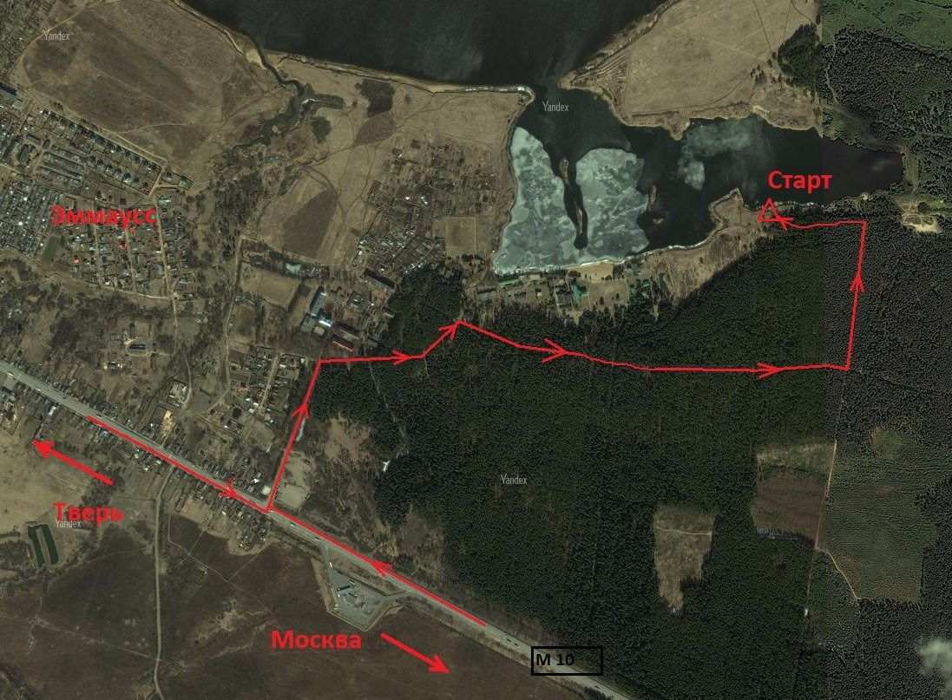

- Схема кругов
